Lección 12: Comparemos problemas-historia de suma y de resta
- Descubramos en qué se parecen y en qué son diferentes estos problemas-historia.

12.1: Patos en el estanque
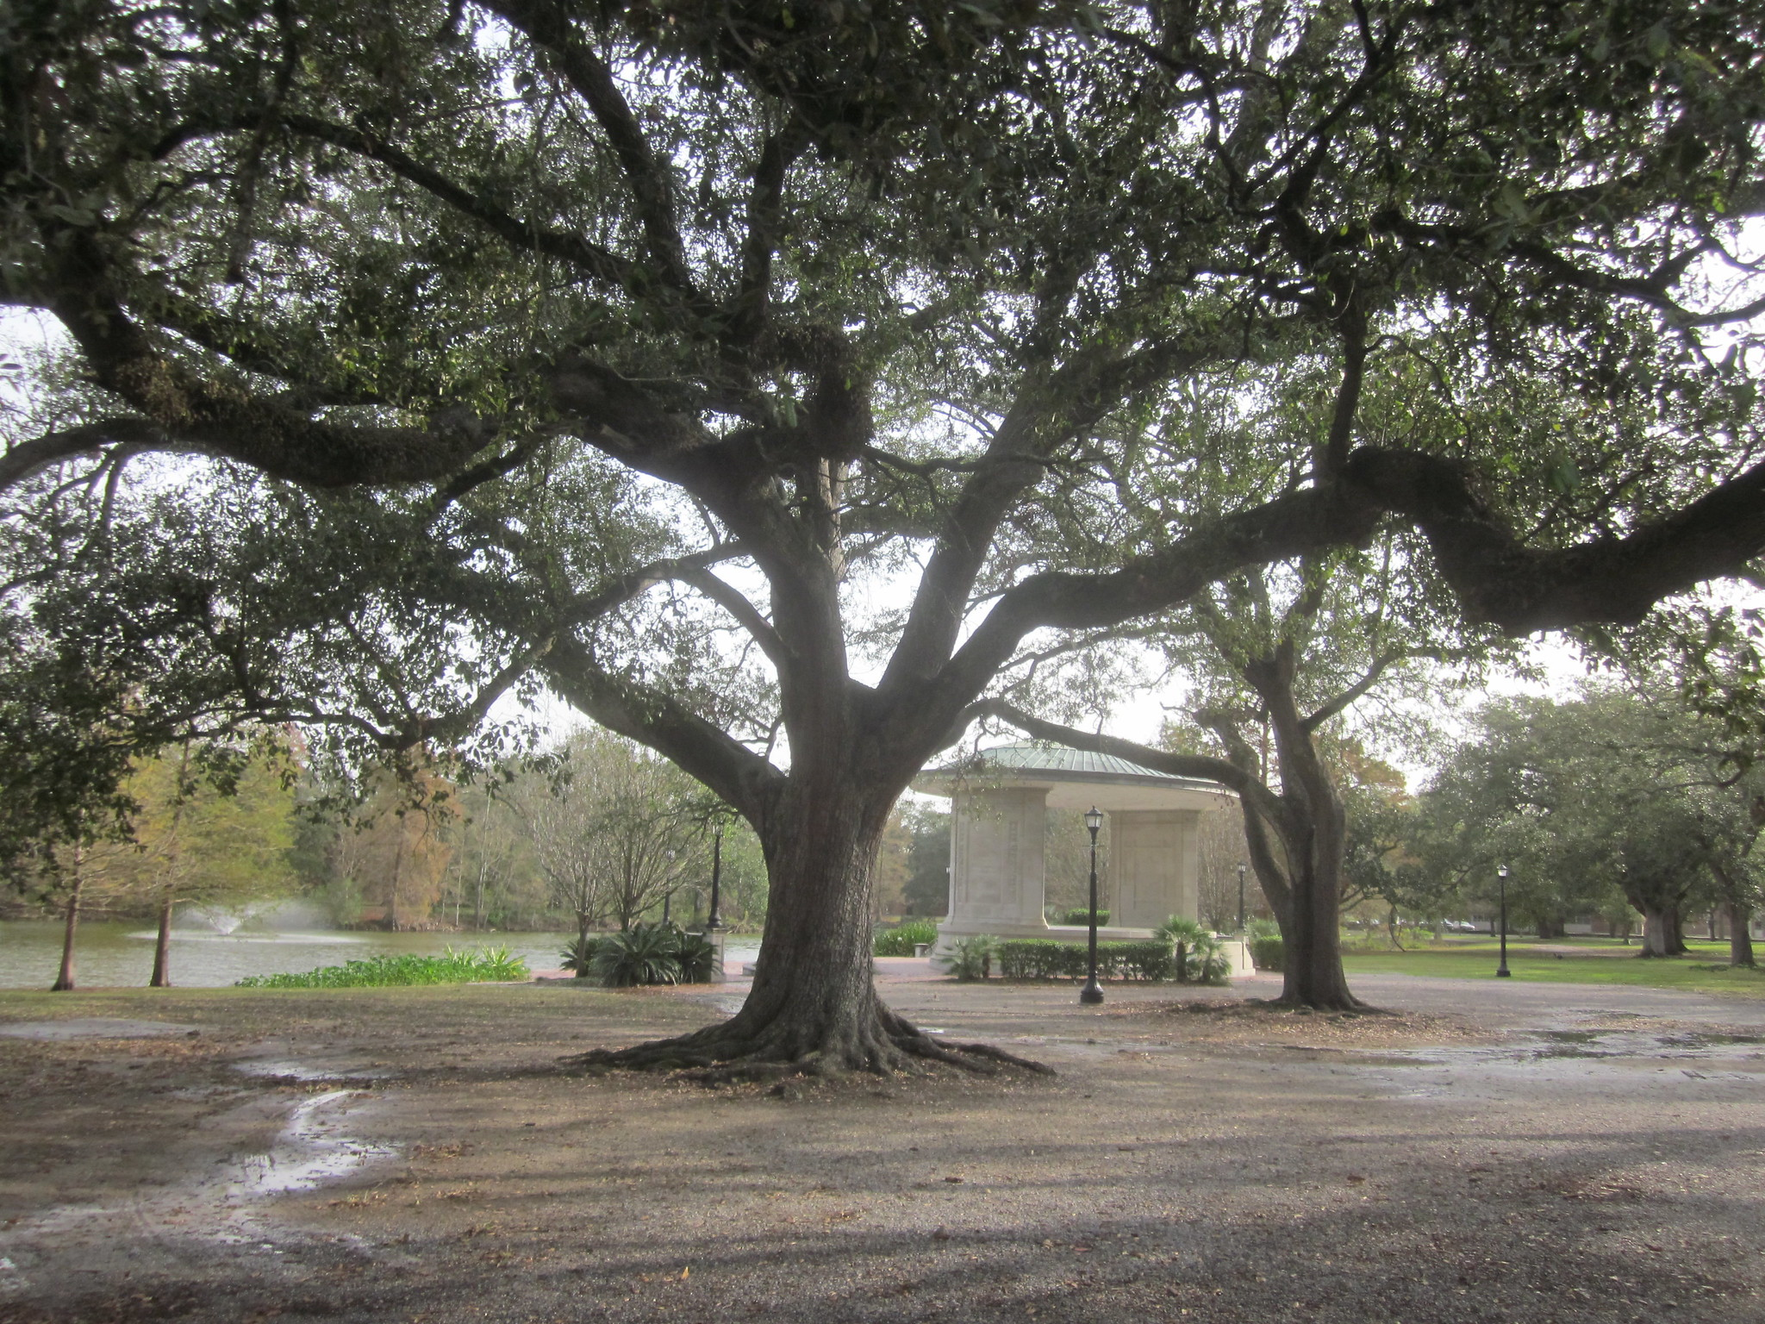
Había 5 patos en el estanque.
4 patos más llegaron al estanque a nadar.
¿Cuántos patos hay en el estanque ahora?

12.2: Los patos nadan hacia la orilla
Había 9 patos nadando en el estanque.
Luego, 4 de los patos caminaron hacia el césped.
¿Cuántos patos están nadando en el estanque ahora?

12.3: Centros: Momento de escoger
Escoge un centro.
Bingo
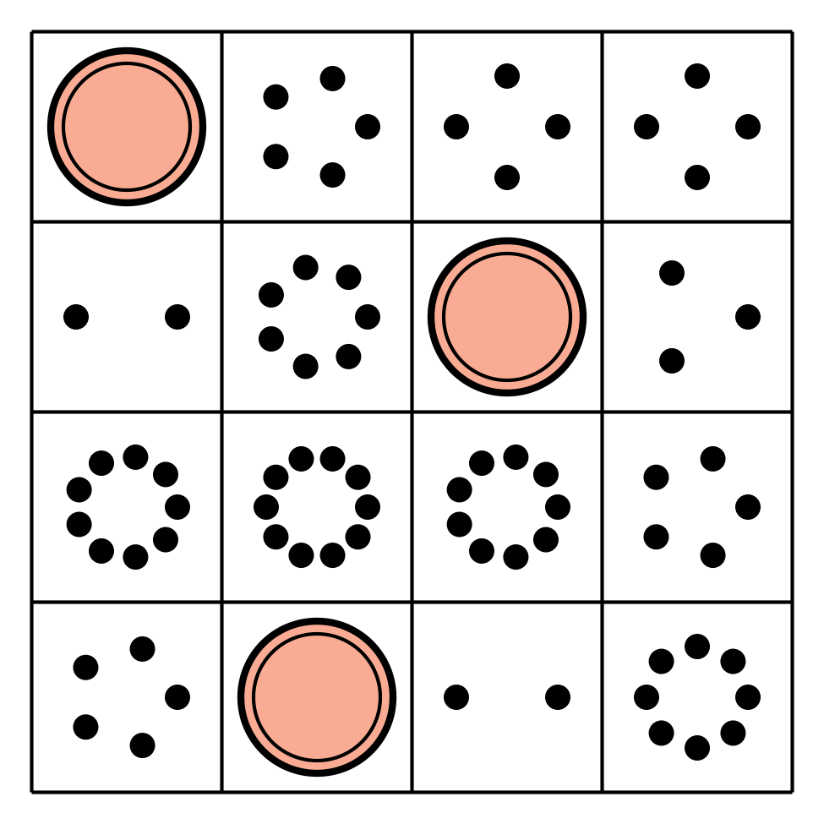
Dedos matemáticos
Torres para restar
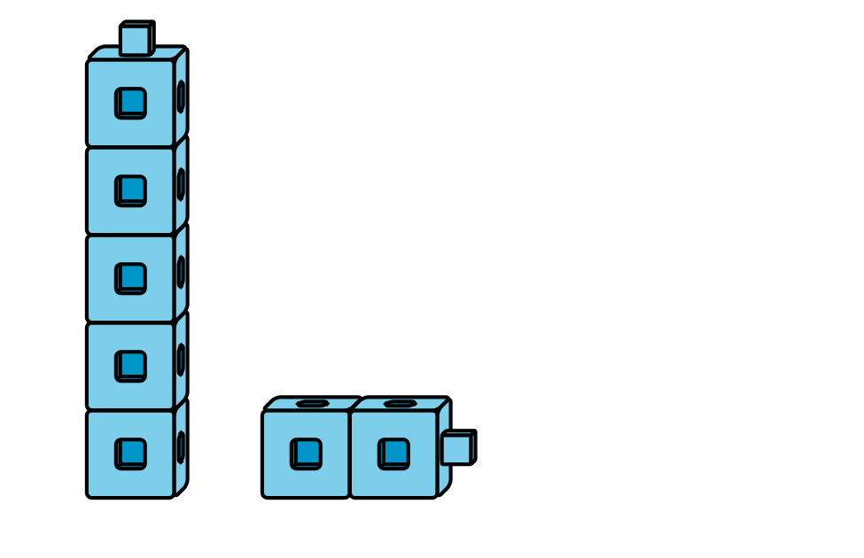
Tableros de 5
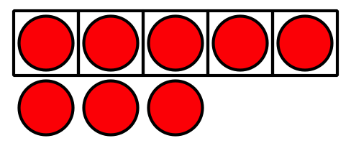
Historias matemáticas
Contar colecciones
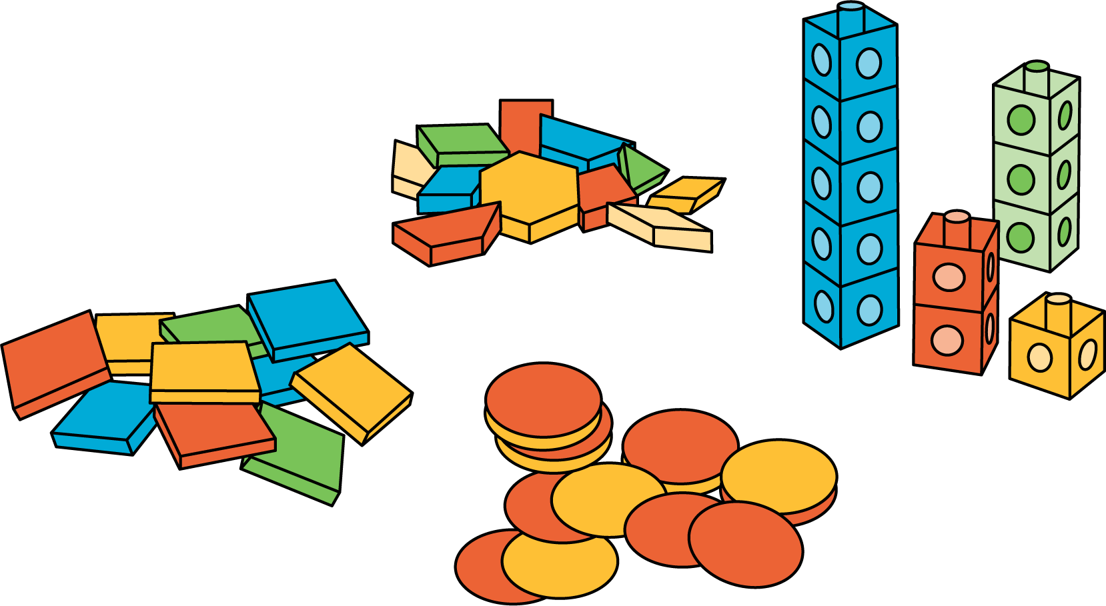

Section Summary
Section Summary
En esta sección aprendimos sobre problemas-historia.
Actuamos problemas-historia. Usamos tanto objetos como dibujos para mostrar lo que pasaba en los problemas-historia y para ayudarnos a resolverlos.
Algunas veces se agregaban cosas en los problemas-historia.
Había 5 patos en el estanque.
4 patos más llegaron al estanque a nadar.
¿Cuántos patos hay en el estanque ahora?
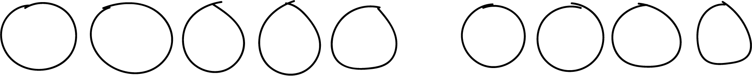
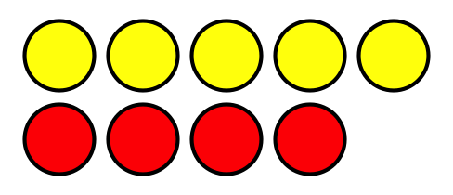
Algunas veces se restaban, o quitaban, cosas en los problemas-historia.
Había 5 balones en el patio de recreo.
Diego llevó 5 de los balones para adentro.
¿Cuántos balones hay en el patio de recreo ahora?
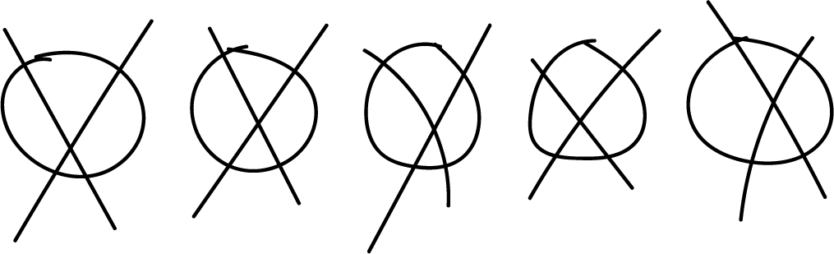
© CC BY 2021 Illustrative Mathematics®

